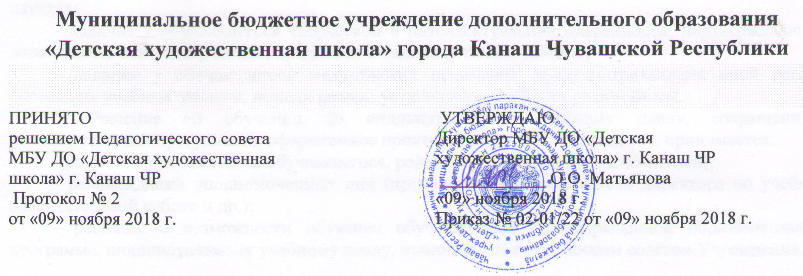

Порядок обучения по индивидуальному учебному плану,
сокращенным образовательным программам

1. Порядок обучения по индивидуальному учебному плану, сокращенным образовательным программам (Далее – Порядок) разработан на основании и с учетом пункта 3 части 1 статьи 34 Федерального закона от 29.12.2012 № 273-ФЗ «Об образовании в Российской Федерации», а также федеральных государственных требований к дополнительным предпрофессиональным общеобразовательным программам в области искусств, Рекомендаций по организации образовательной и методической деятельности при реализации общеразвивающих программ в области искусств, направленных письмом Министерства культуры Российской Федерации от 19.11.2013 № 191-01-39/06-ГИ.
2. Муниципальное бюджетное учреждение дополнительного образования «Детская художественная школа» города Канаш Чувашской Республики (Далее – Учреждение) имеет право реализовывать образовательные программы в области искусств в сокращенные сроки при условии освоения обучающимся объема знаний, приобретения умений и навыков, предусмотренных федеральными государственными требованиями к дополнительным предпрофессиональным общеобразовательным программам в области искусств, образовательными программами, разработанными Учреждением.
3. Сокращенными называются такие образовательные программы в области искусств, которые могут быть освоены обучающимся в сокращенные сроки по сравнению с нормативными на основе имеющихся у него знаний, умений и навыков, приобретенных за предшествующий период обучения (непосредственно в Учреждении или за его пределами, в том числе, в форме самообучения).
4. Сокращение срока освоения образовательной программы в области искусств допускается при условии разработки Учреждением сокращенной образовательной программы и готовности обучающегося к ее освоению. Решение об освоении обучающимся сокращенной образовательной программы в области искусств должно приниматься Педагогическим советом Учреждения при наличии соответствующего заявления от родителей (законных представителей) обучающегося.
5. Имеющиеся у ребенка знания, умения и навыки, приобретенные им за пределами Учреждения, а также наличие у него творческих и интеллектуальных способностей могут позволить ему:
- приступить к освоению образовательной программы не с первого года ее реализации (поступление в Учреждение не в первый, а в другие классы, за исключением выпускного);
- перейти на сокращенную образовательную программу в области искусств в процессе обучения в Учреждении после достижения высоких результатов освоения пройденного учебного материала.
6. Учреждение имеет право реализовывать образовательную программу в области искусств по индивидуальным учебным планам при условии освоения обучающимся объема знаний, приобретения умений и навыков, предусмотренных соответствующими федеральными государственными требованиями, соответствующей образовательной программой. Реализация учебного процесса по индивидуальному учебному плану может осуществляться в следующих случаях:
- наличие у обучающегося творческой и интеллектуальной одаренности, подтверждающей возможность освоения учебных предметов в индивидуальном режиме;
- наличие у обучающегося медицинских показаний, предусматривающих иной режим посещения учебных занятий, нежели режим, установленный общим расписанием.
7. Решение об обучении по индивидуальному учебному плану, сокращенным образовательным программам, оформленное приказом директора Учреждения, принимается:
- на основании заявления обучающегося, родителей (законных представителей);
- рекомендаций уполномоченных лиц (преподавателей, заместителя директора по учебно-воспитательной работе и др.);
- решения о возможности обучения обучающегося по сокращенной образовательной программе, индивидуальному учебному плану, принятого педагогическим советом Учреждения.

